La LSQ : un train de mesures répressives pour les précaires !

François THONIER, militant associatif, actif, est reconvoqué le 10 mai prochain devant le Tribunal Correctionnel de La Rochelle. Son crime ? – Vouloir que les chômeurs et les précaires puissent voyager gratuitement sur l’ensemble du territoire.

Mais la LSQ ( Loi de Sécurité Quotidienne), adoptée en novembre 2001, a instauré le « délit de fraude habituelle » ( 10 infractions = un délit). C’est à ce titre que l’on condamne tous les jours des précaires à des amendes pouvant aller jusqu’à 7500 euros et à des peines de prisons pouvant aller jusqu’à 6 mois fermes.

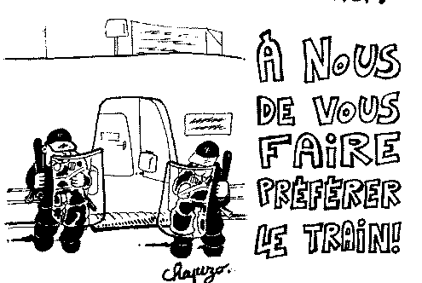
Déjà, le 12 novembre 2002, François Thonier s’est opposé à une justice qui entendait limiter son droit à la mobilité. Il a fait appel contre la décision du Tribunal de Bordeaux « en solidarité avec tous ceux et celles qui ne peuvent pas payer le train ».

Pourtant, ce droit à la mobilité que la Sncf nous refuse, des villes, des régions l’ont déjà reconnu dans les faits, en prenant en charge les déplacements de leurs administrés précaires.

Au nom de quoi plus de 6 millions de pauvres seraient-ils assignés à résidence ?
La priorité n’est-elle pas de favoriser le déplacement des individuEs plutôt que « la libre circulation des capitaux et des marchandises » ?

La gratuité des transports, c’est le droit de voir la mer ou sa grand-mère, de créer et d’entretenir des liens sociaux, de participer à des manifestations, de se réunir, de bouger, en un mot de vivre !

Exigeons :
- La relaxe de François Thonier
- L’arrêt de toute plainte de la SNCF contre les usagers socialement précaires
- L’amnistie de toutes les amendes et peines de prison
- L’abrogation de la LSQ
- La gratuité des transports

Rendez-vous le 10 mai à La Rochelle
Un co-voiturage sera organisé (Contact : AC ! Nantes)

Comité de soutien à François Thonier : AC! Nantes – Les Alternatifs -CNT – EMANCIPATION 44 – GASPROM ASTI de Nantes – LCR44 - LDH section de Nantes- SCALP-No PASARAN ! et des Individu-e-s…liste en cours
Contacts : Tél : 02.40.89.51.99 ou 06.77.21.31.22 (AC! Nantes) – e. mail : soutien.ft@free.fr

